**PROYEK MAHASISWA**

**Gudang Xpress**



Disusun Oleh:

Kelompok Perjuangan

1. Andhika Rizky Cahya Putra (2226250071)
2. Richie Jonathan Chaniago (2226250017)
3. Jonathan Felix Levid (2226250044)
4. M Zaky Naufal Farisky (2226250122)

Mata Kuliah : Pemrograman Web 2

Kelas : IF3A

Semester : 3

Dosen : Nur Rachmat, M.Kom (Jr)

**PROGRAM STUDI INFORMATIKA**

**FAKULTAS ILMU KOMPUTER DAN REKAYASA**

**UNIVERSITAS MULTI DATA PALEMBANG**

**TAHUN AKADEMIK 2023-2024**

**DAFTAR ISI**

[Bab 1   
Pendahuluan 3](#_heading=h.gjdgxs)

1.1. Latar Belakang Masalah 3

1.2. Rumusan Masalah 3

1.3. Tujuan dan Manfaat 3

1.4. Skenario Pemanfaatan Aplikasi oleh Pengguna 4

[BAB 2  
Persiapan Proyek 5](#_heading=h.tyjcwt)

2.1. Personel yang Terlibat dan Pembagian Tugas 5

2.2. Biaya yang Dibutuhkan 6

2.3. Jadwal Pelaksanaan 6

[BAB 3  
Pelaksanaan Proyek 7](#_heading=h.3rdcrjn)

3.1. Desain Mockup 7

3.2. Perancangan Database 10

3.2.1 ERD 10

3.3. Tampilan Aplikasi 13

3.4. Realisasi Jadwal Pelaksanaan 23

3.5. Realisasi Pembagian Tugas 24

3.6. Link Terkait 24

[BAB 4  
Penutup 25](#_heading=h.3j2qqm3)

4.1. Kesimpulan 25

4.2. Saran 25

## **Bab 1 Pendahuluan**

# **1.1. Latar Belakang Masalah**

Dalam era perkembangan teknologi yang pesat, manajemen toko barang elektronik menjadi semakin kompleks dan menuntut keefisienan yang tinggi. Beberapa tantangan yang dihadapi oleh industri ini termasuk pengelolaan inventaris yang efisien, proses transaksi permasalahan ini, pengembangan aplikasi menjadi suatu kebutuhan yang mendesak.

yang cepat, dan penyediaan informasi yang akurat terkait barang elektronik. Untuk mengatasi permasalahan ini, kami bertekad untuk membuat aplikasi berbasis web untuk memudahkan dalam melaksanakan transaksi, pengelolaan inventory.

# **1.2. Rumusan Masalah**

Adapun rumusan masalah yang menjadi fokus pengembangan aplikasi ini meliputi:

1. Bagaimana mengelola inventaris barang elektronik dengan efisien?
2. Bagaimana menyederhanakan proses transaksi di kasir?
3. Bagaimana menyediakan informasi terkait barang elektronik dengan cepat dan akurat?

# **1.3. Tujuan dan Manfaat**

Tujuan Utama dari pengembangan aplikasi ini adalah :

1. Meningkatkan efisiensi dalam manajemen inventaris barang elektronik.
2. Mempercepat proses transaksi di kasir.
3. Menyediakan informasi yang akurat dan mudah diakses terkait barang elektronik.

Manfaat yang diharapkan dari pembuatan aplikasi ini antara lain :

1. Peningkatan produktivitas dalam manajemen toko barang elektronik.
2. Pengurangan kesalahan dan kehilangan inventaris.
3. Pelayanan yang lebih cepat dan efisien kepada pelanggan.

# **1.4. Skenario Pemanfaatan Aplikasi oleh Pengguna**

Aplikasi ini dirancang untuk memenuhi kebutuhan berbagai pihak yang terlibat dalam manajemen dan transaksi barang elektronik. Berikut adalah skenario pemanfaatan aplikasi oleh pengguna di level/role :

1. Admin :
2. Melakukan manajemen inventaris: Admin dapat menambah, mengedit, atau menghapus barang elektronik dari inventaris.
3. Memantau transaksi: Admin dapat melihat riwayat transaksi, memahami tren penjualan, dan mengelola stok barang.
4. User :
5. Proses transaksi: Kasir dapat menggunakan aplikasi untuk memproses pembelian pelanggan, mencatat penjualan, dan mengelola pembayaran.
6. Melihat stok barang: Kasir dapat melihat ketersediaan stok barang dalam waktu nyata.

Dengan demikian, pengembangan aplikasi ini diharapkan dapat memberikan solusi yang komprehensif dan mendukung kebutuhan manajemen serta transaksi toko barang elektronik secara efisien.

## **BAB 2 Persiapan Proyek**

# **2.1. Personel yang Terlibat dan Pembagian Tugas**

Tabel 2.1 Personel yang terlibat

| **No** | **Nama** | **Foto** | **Pembagian Tugas** |
| --- | --- | --- | --- |
| 1 | Andhika Rizky Cahya Putra |  | Dashboard, Transaksi Pembelian dan Penjualan , Laporan, Detail Laporan, Migration, Model |
| 2 | Richie Jonathan Chaniago |  | Database  Seeder  Auth  Login  Register  Profile, ERD,  Migration, Model |
| 3 | Jonathan Felix Levid |  | Seeder,  Database  Models  Layout Laporan, ERD |
| 4 | M Zaky Naufal Farisky |  | Landing page, Side bar, Models, Mockup, ERD |

\

# **2.2. Biaya yang Dibutuhkan**

Tabel 2.2 Biaya yang dibutuhkan

| **No** | **Nama** | **Biaya** |
| --- | --- | --- |
| 1 | Visual Studio Code | Gratis |
| 2 | XAMPP | Gratis |
| 3 | Github | Gratis |
| 4 | MySqlWorkbench | Gratis |

# 

# **2.3. Jadwal Pelaksanaan**

Uraikan rencana jadwal pelaksanaan pengembangan aplikasi :

Tabel 2.3 Rencana jadwal pelaksanaan

| **No** | **Pekerjaan** | **Minggu** | | | | | | | |
| --- | --- | --- | --- | --- | --- | --- | --- | --- | --- |
| **1** | **2** | **3** | **4** | **5** | **6** | **7** | **8** |
| 1 | Diskusi Tim … |  |  |  |  |  |  |  |  |
| 2 | Desain Mockup |  |  |  |  |  |  |  |  |
| 3 | Create Laravel, Database, Log in, Register |  |  |  |  |  |  |  |  |
| 4 | Dashboard, Autorisasi |  |  |  |  |  |  |  |  |
| 5 | Autentifikasi Admin dan user , CRUD data pembelian , data penjualan, data kasir dan data supplier, data barang |  |  |  |  |  |  |  |  |
| 6 | Laporan pembelian, Laporan penjualan, laporan list barang, |  |  |  |  |  |  |  |  |
| 7 | Transaksi Pembelian dan Penjualan |  |  |  |  |  |  |  |  |

## **BAB 3 Pelaksanaan Proyek**

# **3.1. Desain Mockup**

3.1.1 Halaman Login

Pada halaman ini pengguna diharapkan untuk melakukan login atau masuk ke halaman dashboard dengan mengisi username dan password.

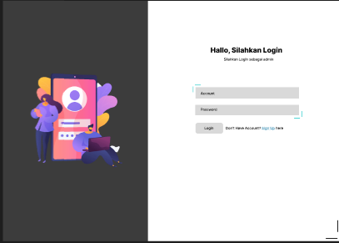

Gambar 3.1.1 Mockup Login

3.1.2 Halaman Dashboard

Pada halaman dashboard menampilkan berbagai fitur yang ada dalam web Gudang Xpress.

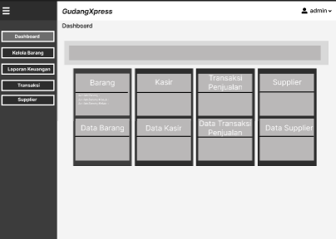

Gambar 3.1.2 Mockup Dashboard

3.1.3 Halaman Kelola Barang

pada halaman kelola barang, pengguna dapat menginput data barang, mengedit barang dan menghapus barang.

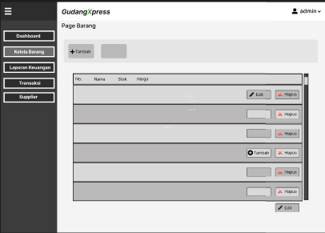

Gambar 3.1.3 Mockup Kelola Barang

3.1.4 Halaman Laporan

Halaman ini menampilkan laporan keuangan

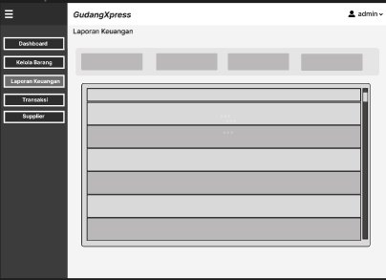

Gambar 3.1.4 Mockup Laporan Keuangan

3.1.5 Halaman Transaksi

pada halaman ini pengguna dapat melakukan transaksi

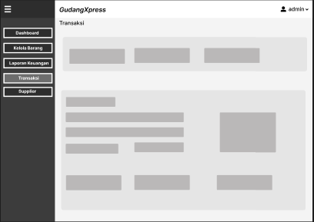

Gambar 3.1.5 Mockup Transaksi

3.1.6 Halaman Supplier

pada halaman Supplier, pengguna dapat menginput data supplier, mengedit supplier dan menghapus supplier.

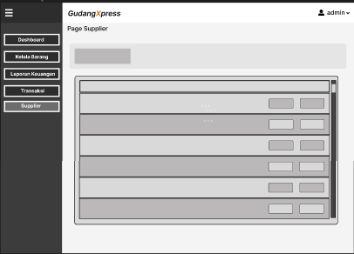

Gambar 3.1.6 Mockup Supplier

# **3.2. Perancangan Database**

## **3.2.1 ERD**

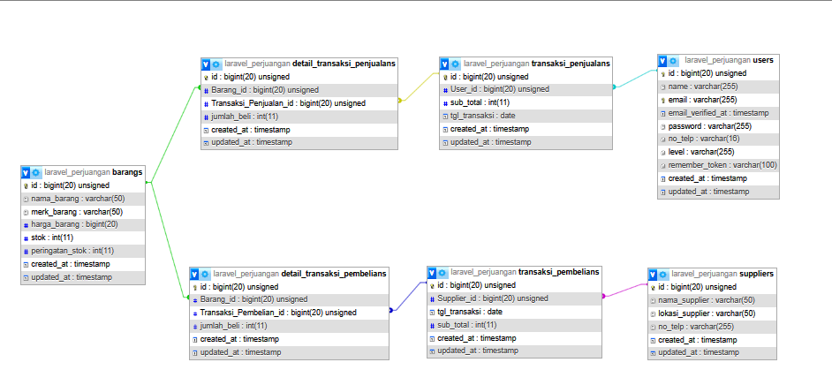

Tabel 3.1 Supplier

| **Field** | **Tipe** | **Panjang** | **Keterangan** |
| --- | --- | --- | --- |
| id | bigint | 20 | Primary |
| nama_supplier | varchar | 50 |  |
| lokasi_supplier | varchar | 50 |  |
| no_telp | varchar | 25 |  |
| created_at | timestamp |  |  |
| update_at | timestamp |  |  |

Tabel 3.2 Tabel Transaksi Pembelian

| **Field** | **Tipe** | **Panjang** | **Keterangan** |
| --- | --- | --- | --- |
| id | bigint | 20 | Primary |
| Supplier_id | bigint | 20 | Foreign |
| tgl_transaksi | date |  |  |
| sub_total | int | 11 |  |
| created_at | timestamp |  |  |
| update_at | timestamp |  |  |

Tabel 3.3 Tabel Detail Transaksi Pembelian

| **Field** | **Tipe** | **Panjang** | **Keterangan** |
| --- | --- | --- | --- |
| id | bigint | 20 | Primary |
| Barang_id | bigint | 20 | Foreign |
| Transaksi_Pembelian_id | bigint | 20 | Foreign |
| jumlah_beli | int | 11 |  |
| created_at | timestamp |  |  |
| update_at | timestamp |  |  |

Tabel 3.4 Tabel Barang

| **Field** | **Tipe** | **Panjang** | **Keterangan** |
| --- | --- | --- | --- |
| id | bigint | 20 | Primary |
| nama_barang | varchar | 50 |  |
| merk_barang | varchar | 50 |  |
| harga_barang | bigint | 20 |  |
| stok | int | 11 |  |
| peringatan_stok | int | 11 |  |

Tabel 3.5 Tabel Detail Transaksi Penjualan

| **Field** | **Tipe** | **Panjang** | **Keterangan** |
| --- | --- | --- | --- |
| id | bigint | 20 | Primary |
| Barang_id | bigint | 20 | Foreign |
| Transaksi_Penjualan_id | bigint | 20 | Foreign |
| jumlah_beli | int | 11 |  |
| created_at | timestamp |  |  |
| update_at | timestamp |  |  |

Tabel 3.6 Tabel Transaksi Penjualan

| **Field** | **Tipe** | **Panjang** | **Keterangan** |
| --- | --- | --- | --- |
| id | bigint | 20 | Primary |
| Kasir_id | bigint | 20 | Foreign |
| sub_total | int | 11 |  |
| tgl_transaksi | date |  |  |
| created_at | timestamp |  |  |
| update_at | timestamp |  |  |

Tabel 3.7 Tabel User

| **Field** | **Tipe** | **Panjang** | **Keterangan** |
| --- | --- | --- | --- |
| id | bigint | 20 | Primary |
| name | varchar | 255 |  |
| email | varchar | 255 |  |
| no_telp | int | 16 |  |
| password | varchar | 255 |  |
| level | varchar | 255 |  |
| created_at | timestamp |  |  |
| update_at | timestamp |  |  |

# 

# **3.3. Tampilan Aplikasi**

3.3.1 Halaman Login dan Register

Halaman Login dimana ini memiliki fitur untuk Login dimana Halaman untuk memasukan akun beserta password untuk masuk ke halaman dashboard.

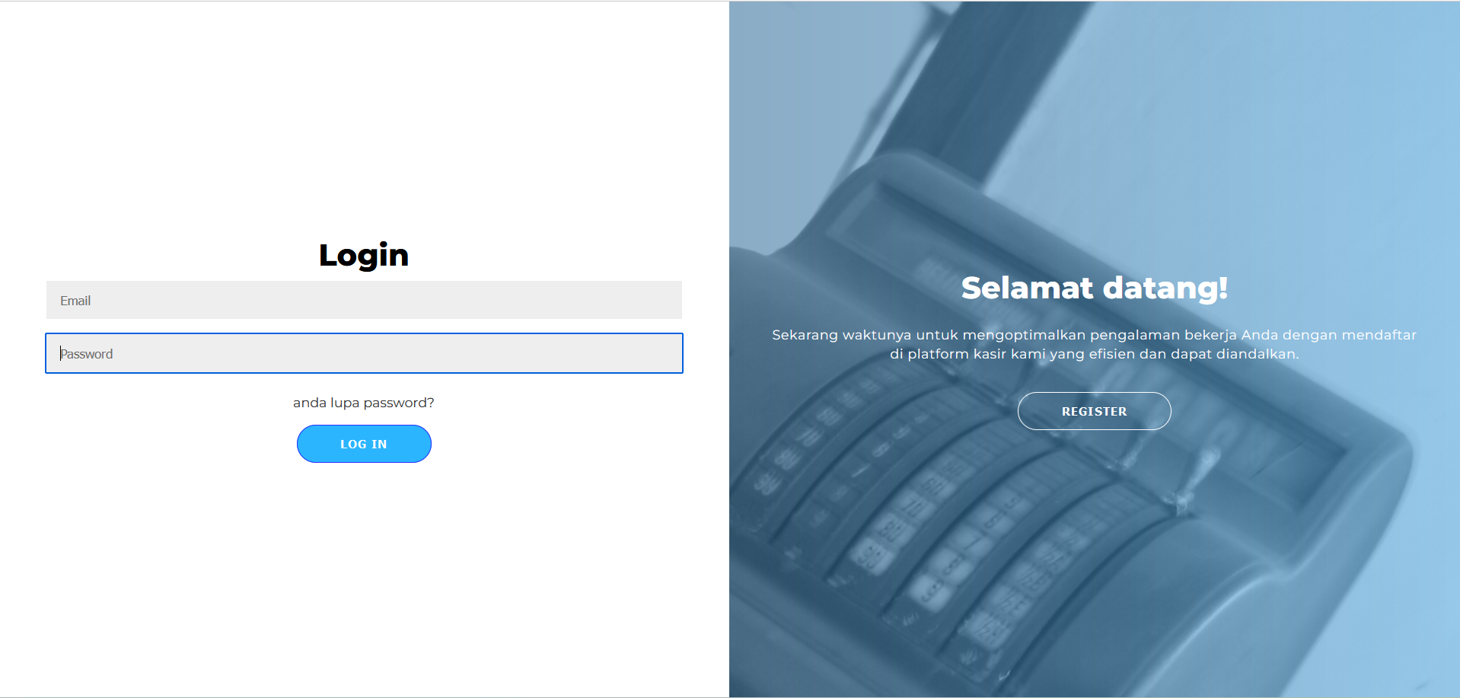

Gambar 3.3.1 Halaman Login

Halaman Login terdapat fitur Register yang Tersedia di sebelah kanan dari login bertujuan untuk membuat akun dari pengguna baru agar dapat memasukan akun di login guna untuk masuk ke halaman dashboard

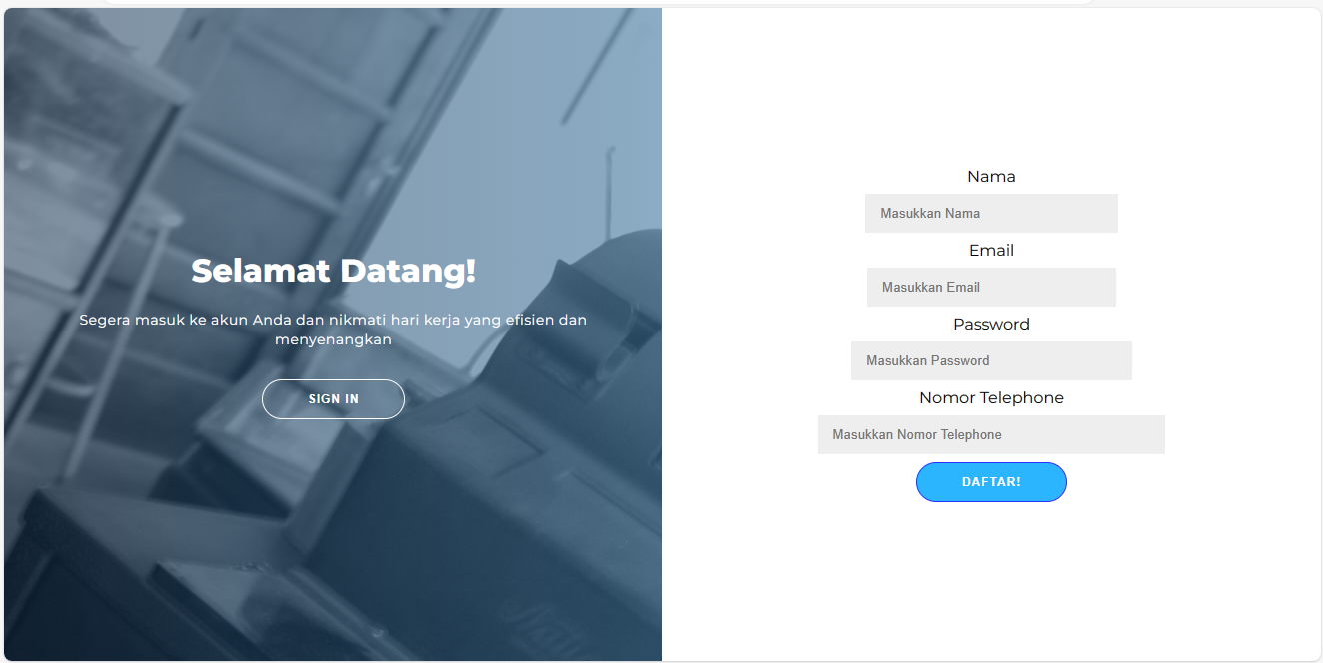

Gambar 3.3.1 Halaman Login bagian Register

3.3.2 Halaman Dashboard

Halaman dashboard menampilkan tampilan menu awal ketika setelah login

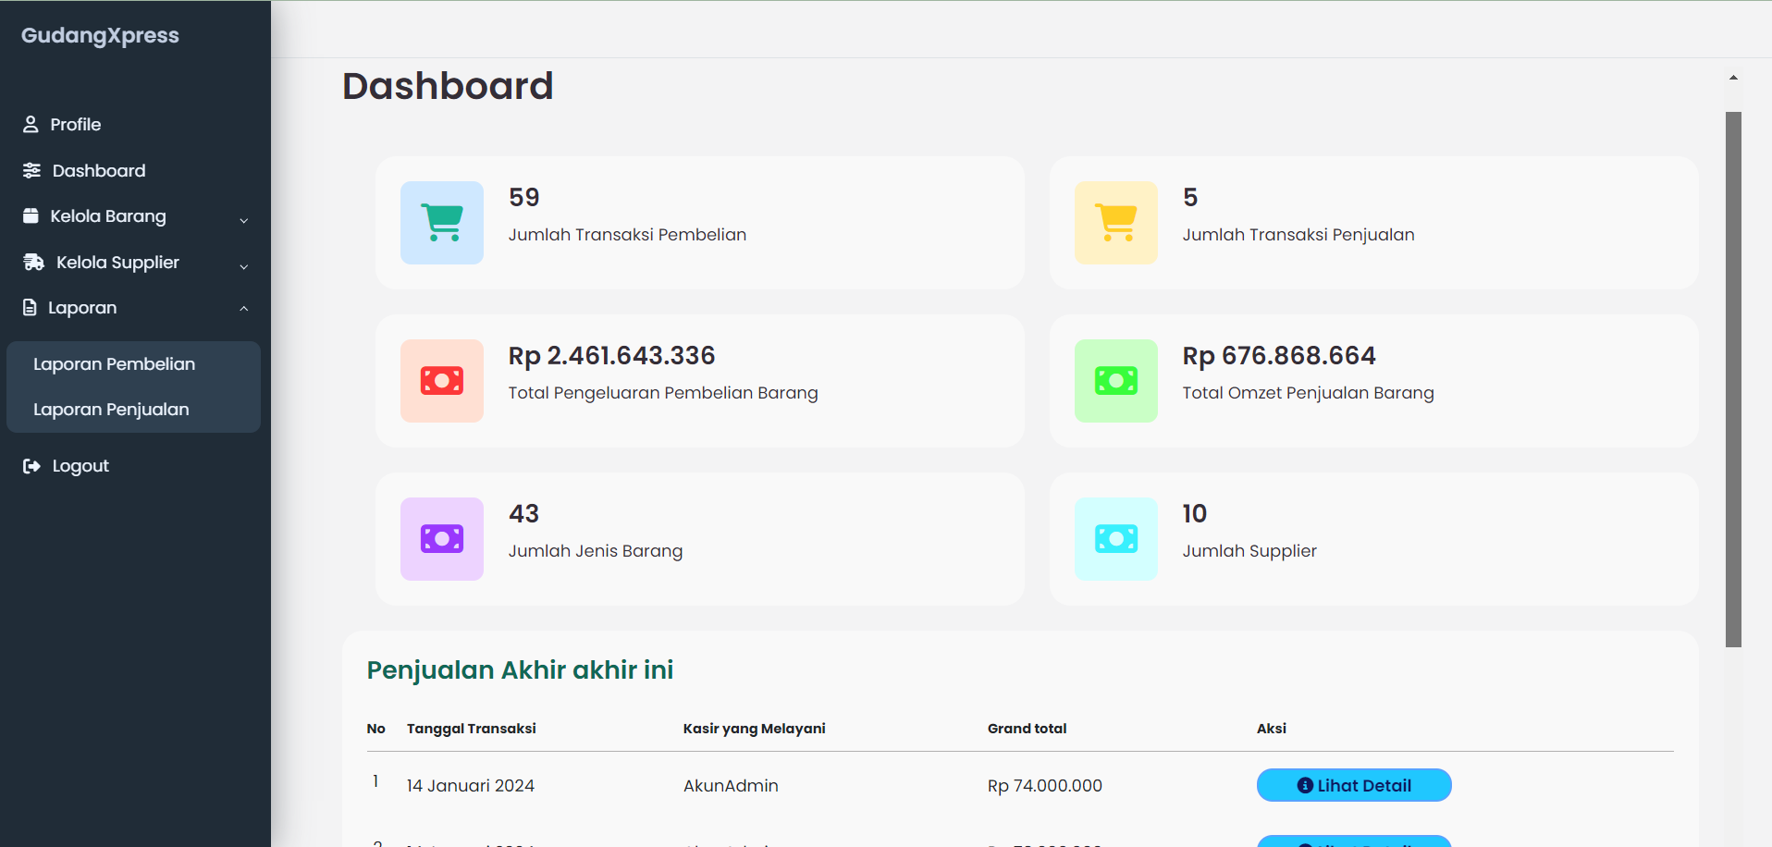

Gambar 3.3.2.1 Halaman Dashboard Admin

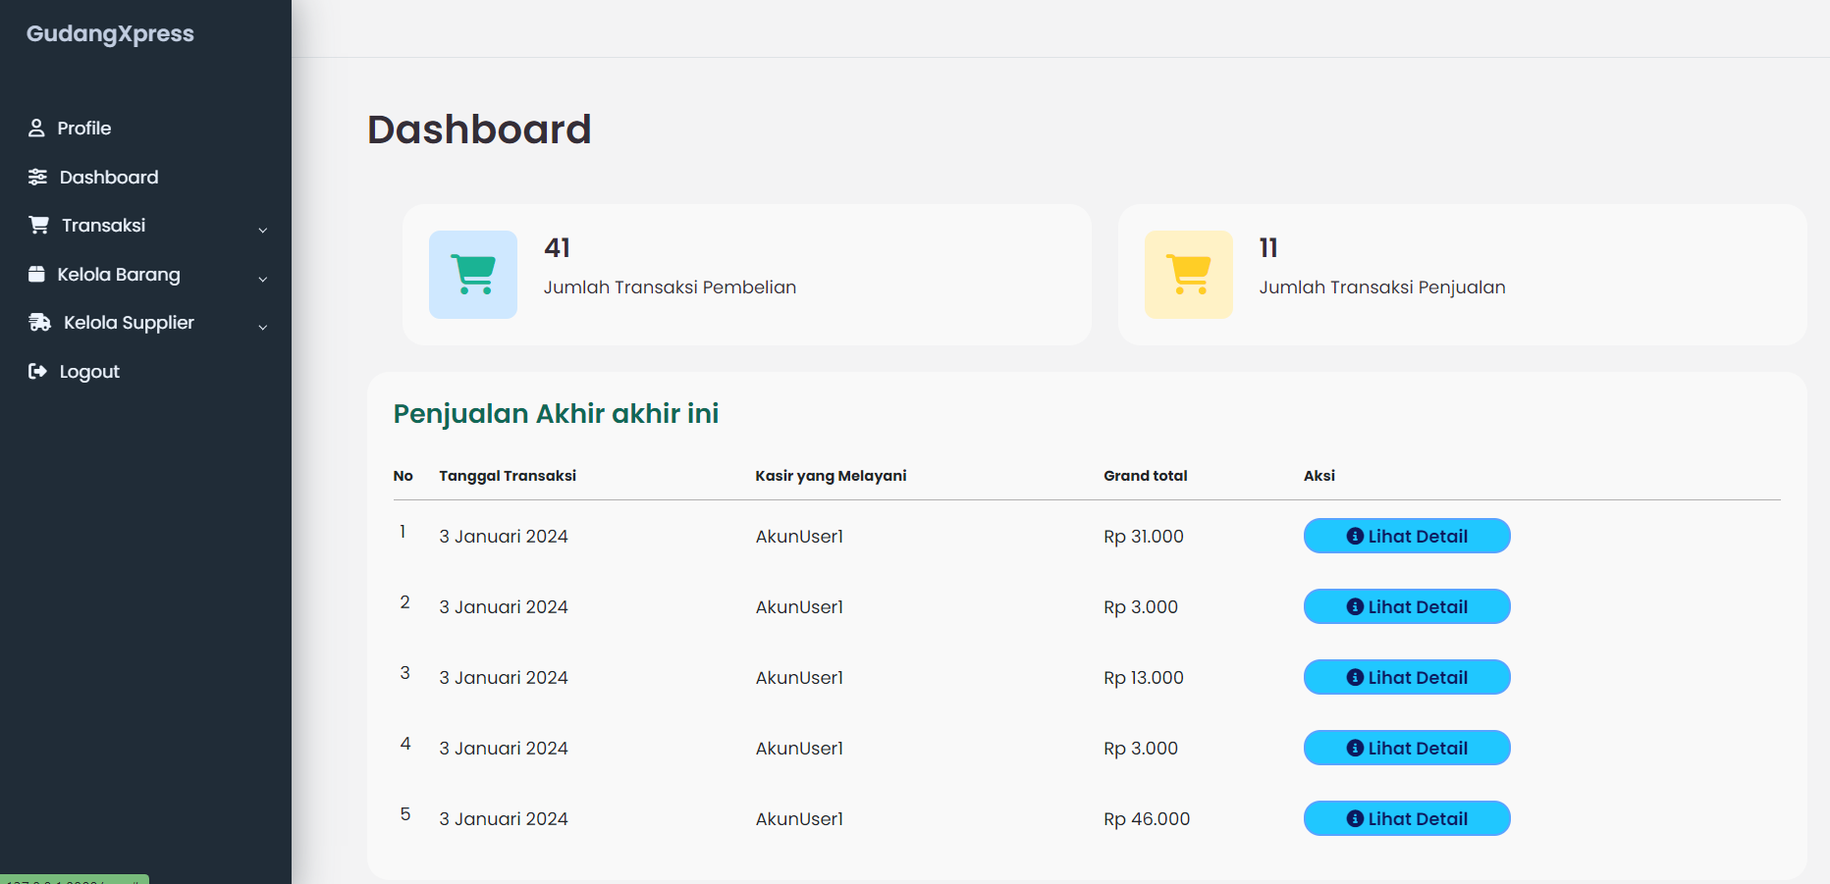

Gambar 3.3.2.2 Halaman Dashboard Admin

3.3.3 Halaman Profile

Halaman ini untuk login sebagai admin menampilkan nama akun, email, dan nomor telepon dari pengguna

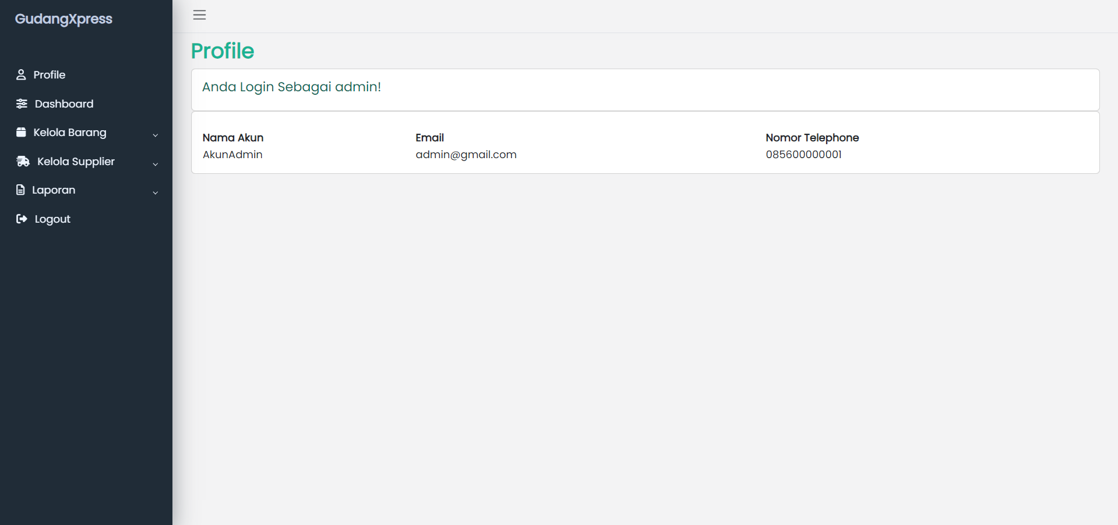

Gambar 3.3.3 Halaman Profile Sebagai Admin

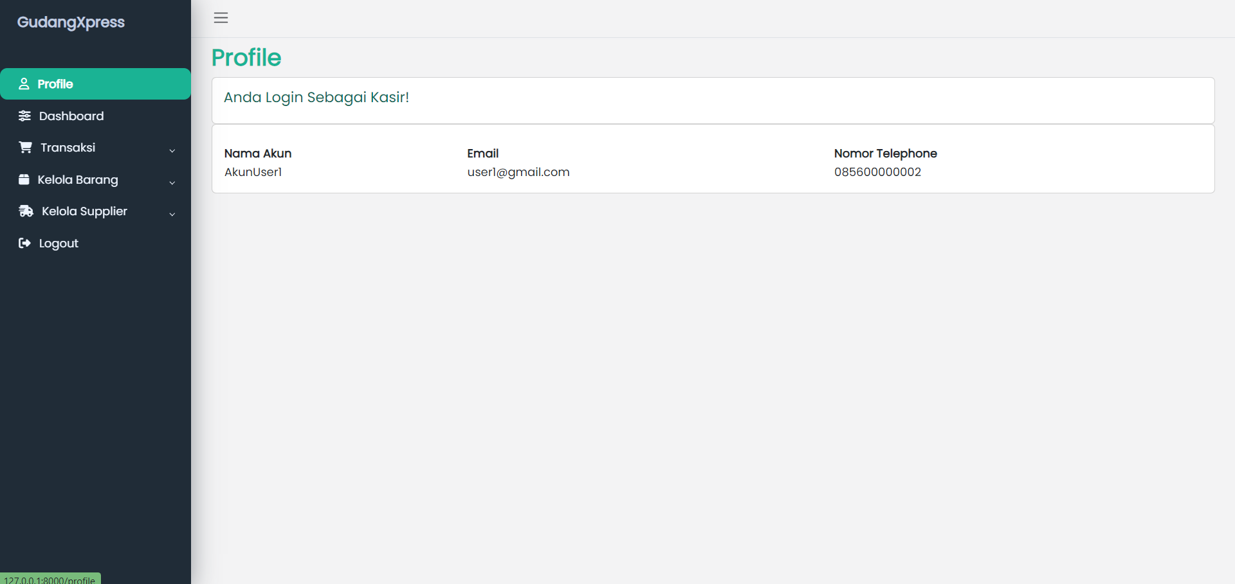

Gambar 3.3.3 Halaman Profile Sebagai User

3.3.4 Halaman List Data Barang

Halaman ini digunakan untuk mengecek nama barang dan stok yang tersedia.

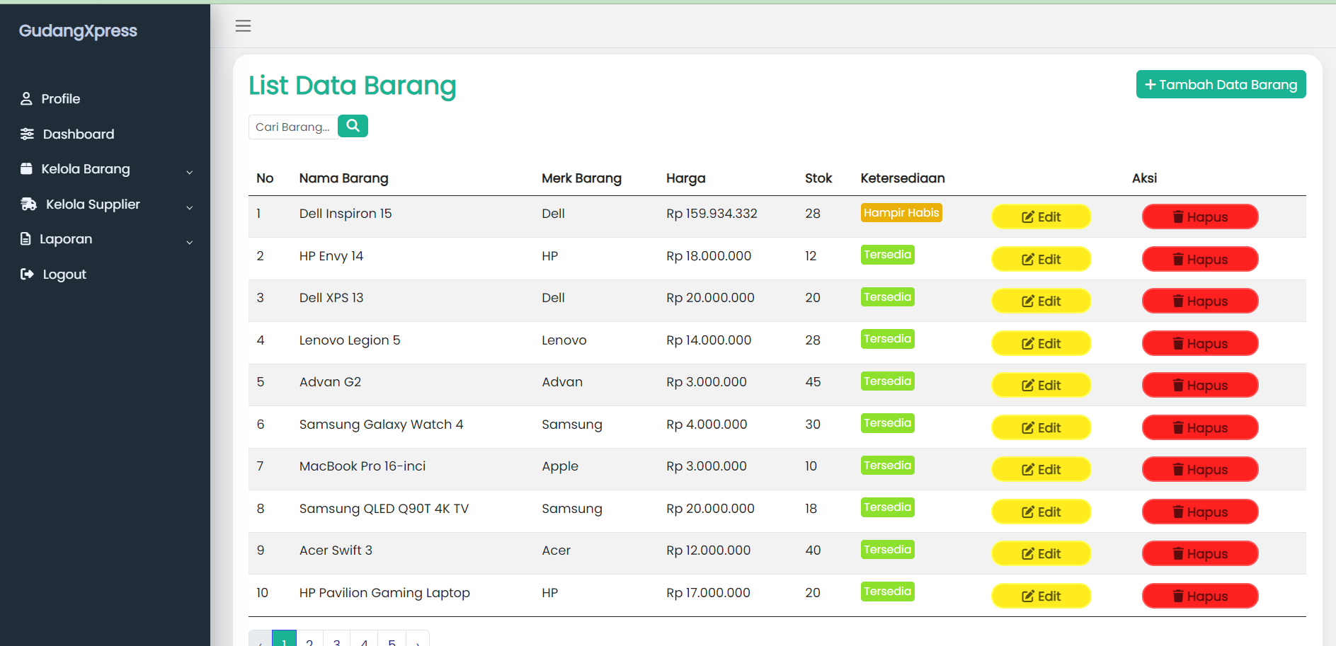

Gambar 3.3.4 Halaman List Data Barang Sebagai Admin

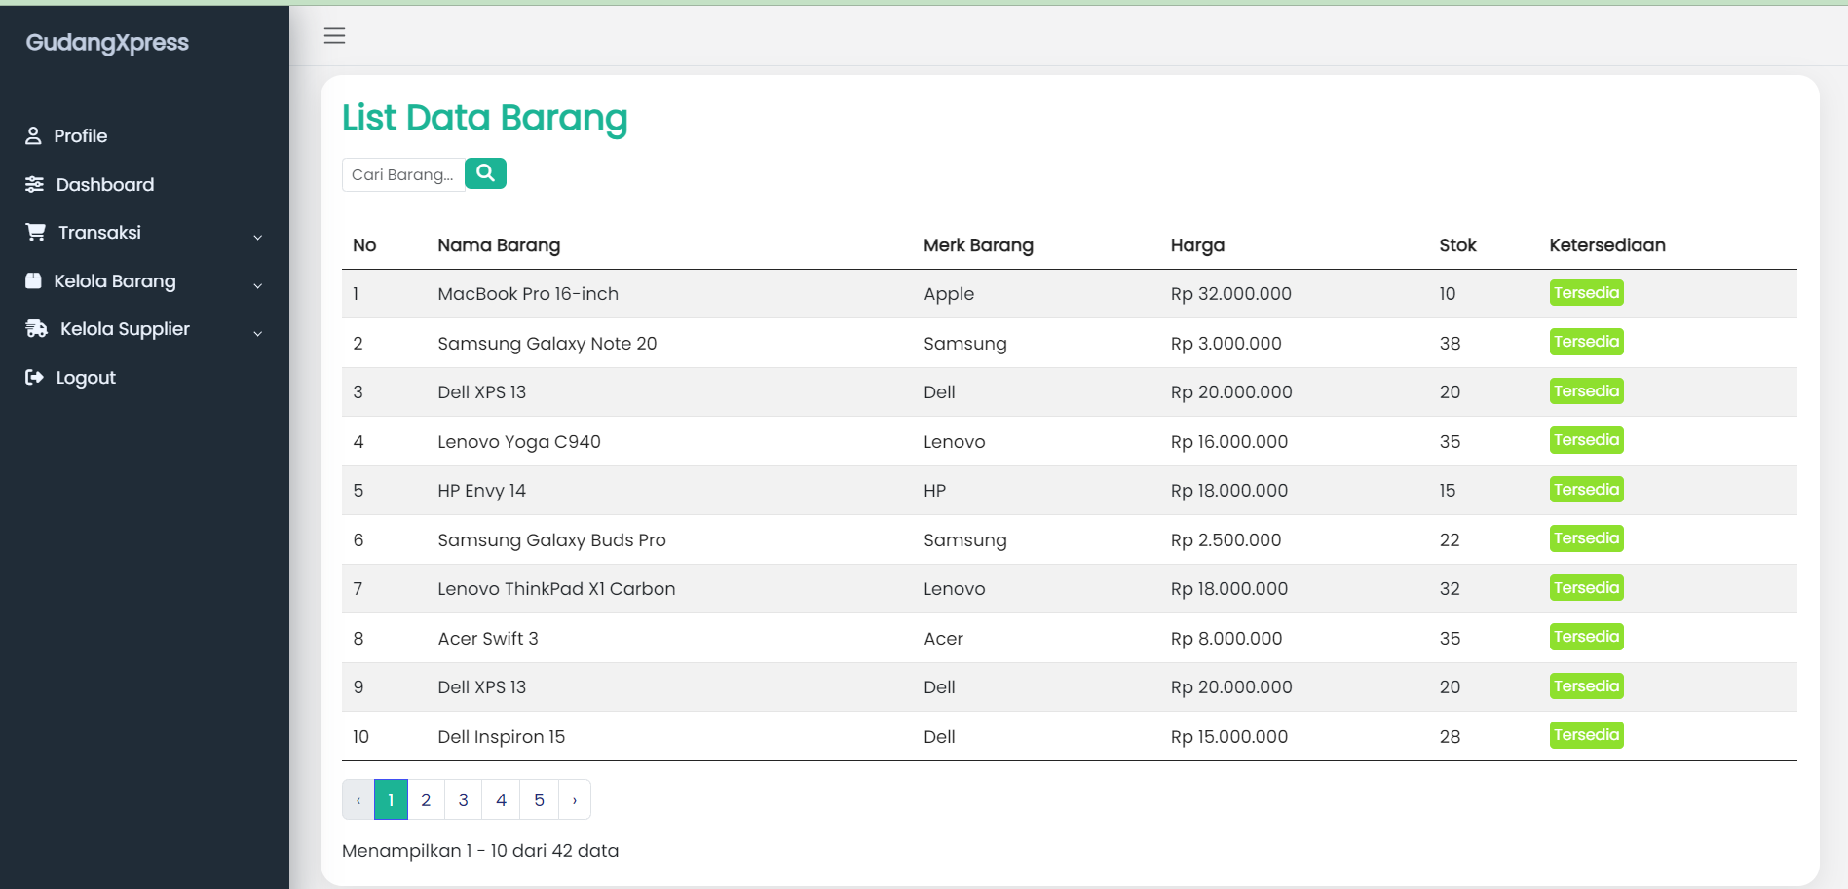

Gambar 3.3.4 Halaman List Data Barang Sebagai User

3.3.5 Halaman Tambah Data Barang

Halaman Ini ditujukan untuk menambah data barang untuk barang baru.

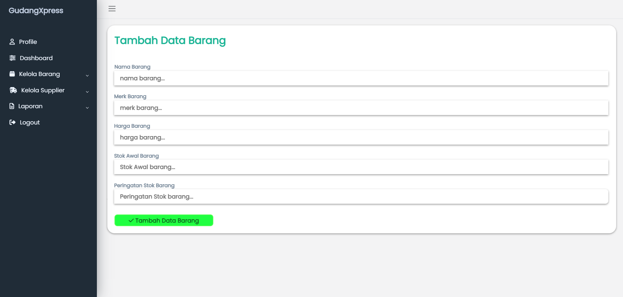

Gambar 3.3.5 Halaman Tambah Data Barang

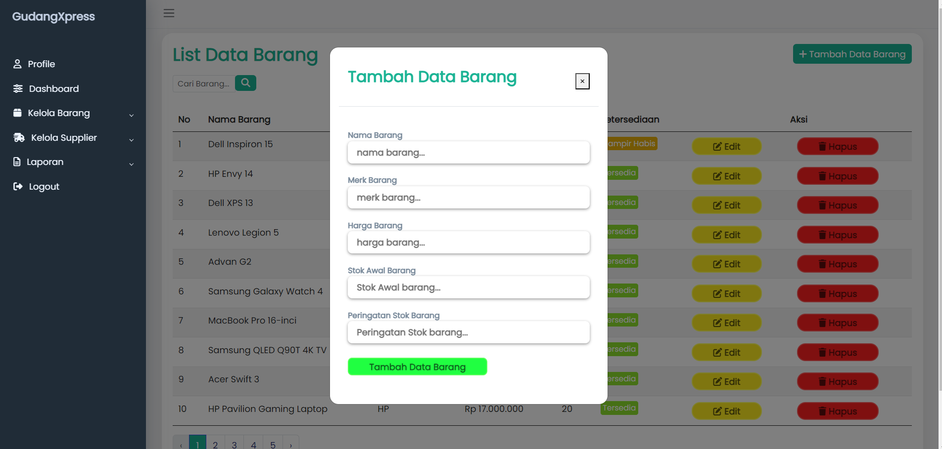

Gambar 3.3.4 Tambah Data Barang

3.3.6 Halaman List Data Supplier

Halaman ini menampilkan data tentang supplier untuk mengecek informasi tentang supplier.

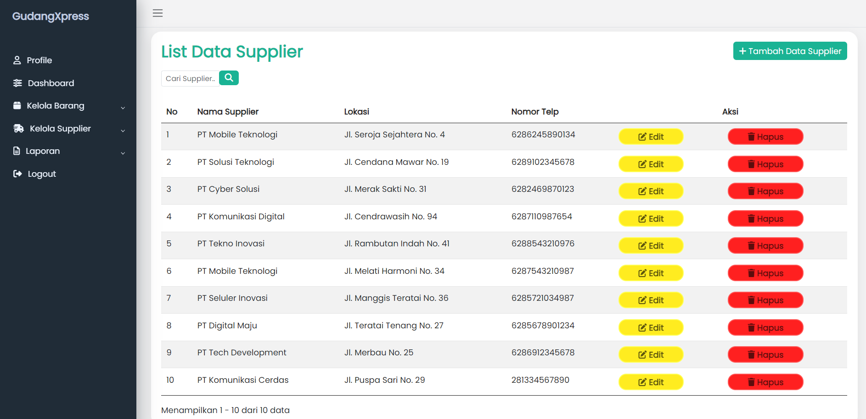

Gambar 3.3.6 Halaman List Data Supplier Sebagai Admin

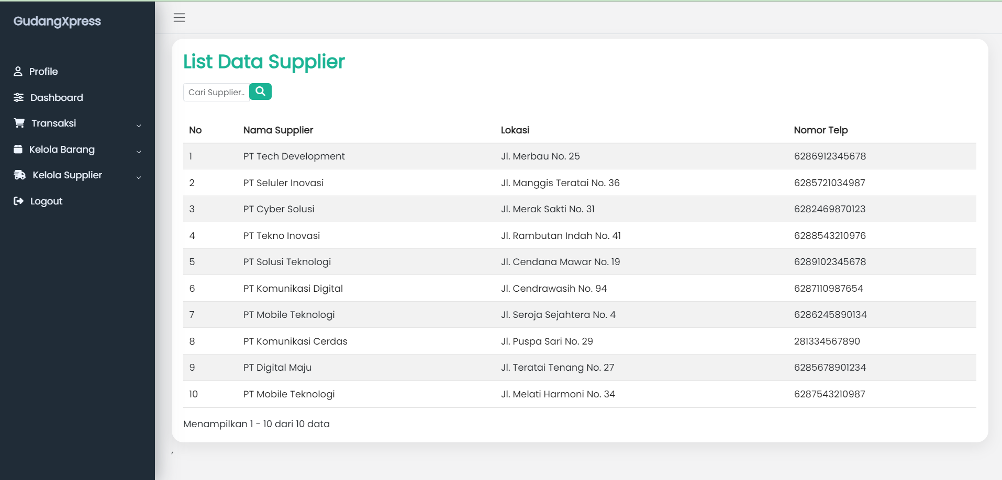

Gambar 3.3.6 Halaman List Data Supplier Sebagai User

3.3.7 Halaman Tambah Data Supplier

Halaman ini ditujukan untuk menambah supplier berguna untuk menyimpan data tentang supplier untuk melakukan transaksi seterusnya.

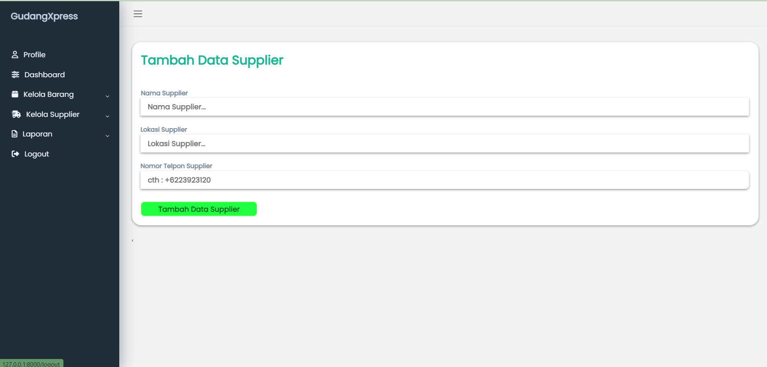

Gambar 3.3.7 Halaman Tambah Data Supplier Sebagai Admin

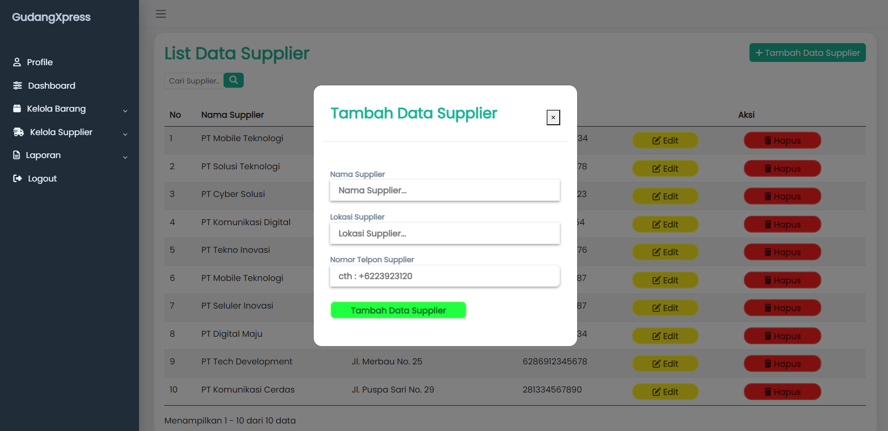

Gambar 3.3.7 Halaman Tambah Data Supplier Sebagai User

3.3.8 Halaman Transaksi Pembelian

Halaman ini bertujuan untuk menampilkan barang beserta harga yang dipilih untuk melakukan penyimpanan transaksi.

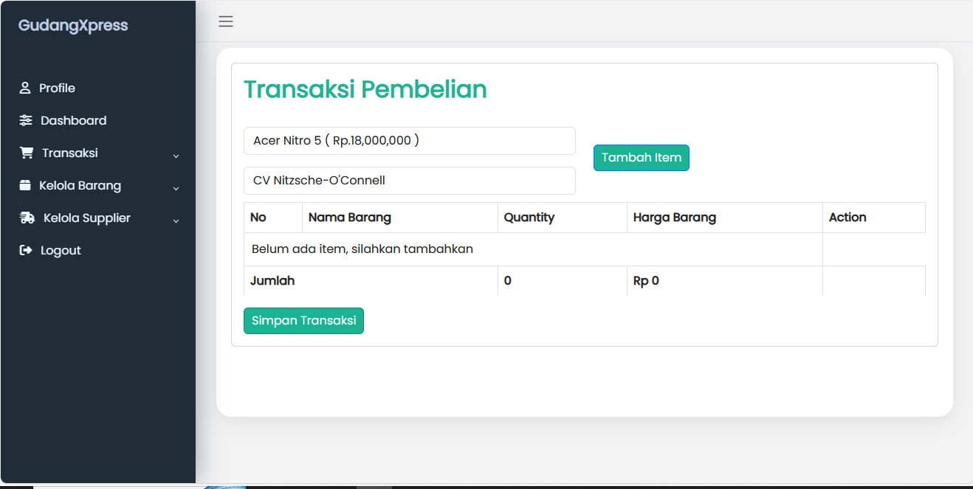

Gambar 3.3.8 Halaman Transaksi Penjualan

3.3.9 Halaman Transaksi Penjualan

Halaman ini bertujuan untuk menampilkan data tentang penjualan barang yang ada di gudang.

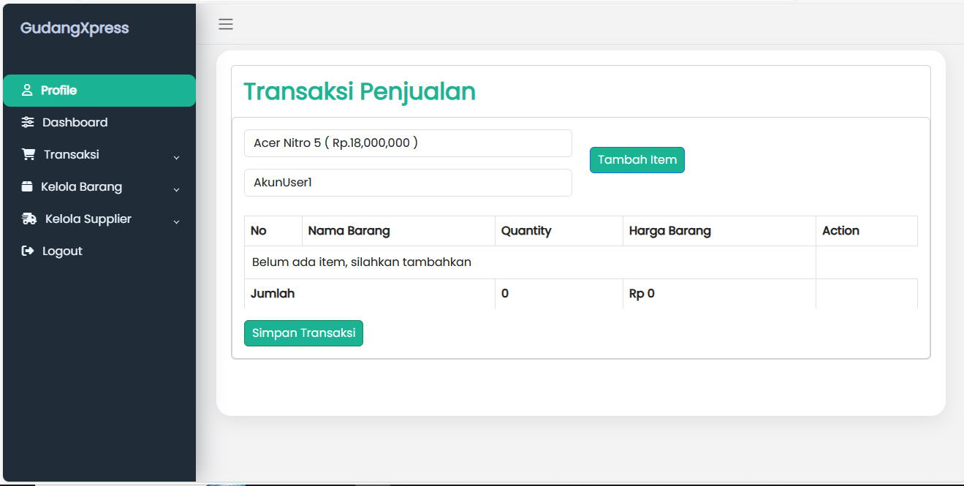

Gambar 3.3.9 Halaman Transaksi Penjualan

3.3.10 Halaman Laporan Pembelian

Halaman yang menampilkan data tentang transaksi pembelian suatu barang yang bisa di cek detail dari pembelian dari barang.

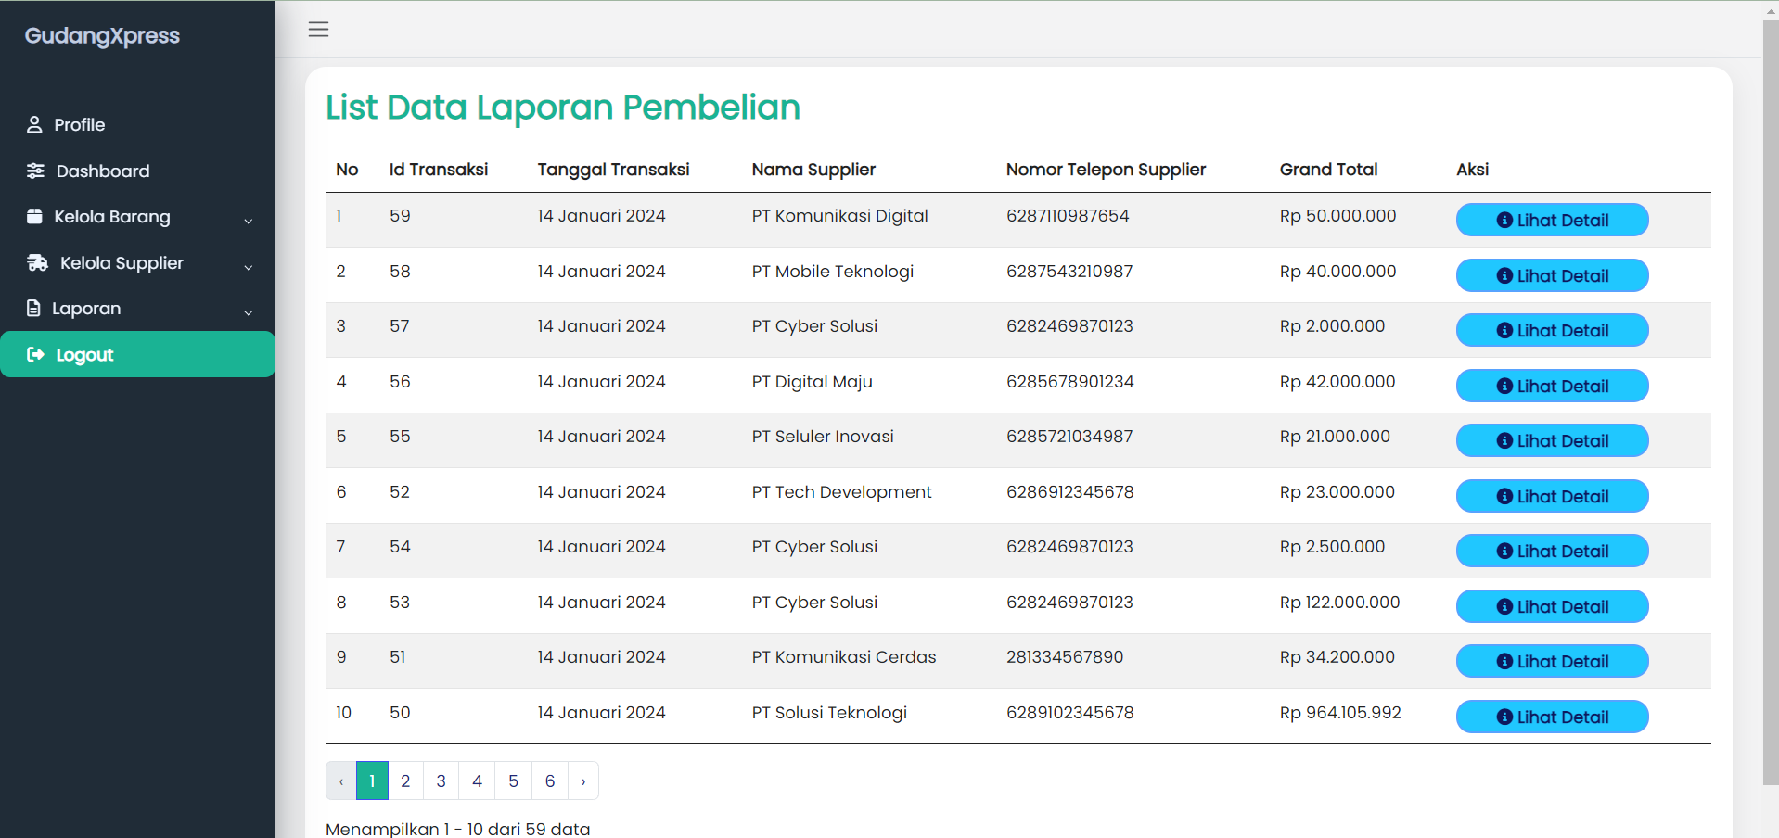

Gambar 3.3.10 Halaman Laporan Pembelian

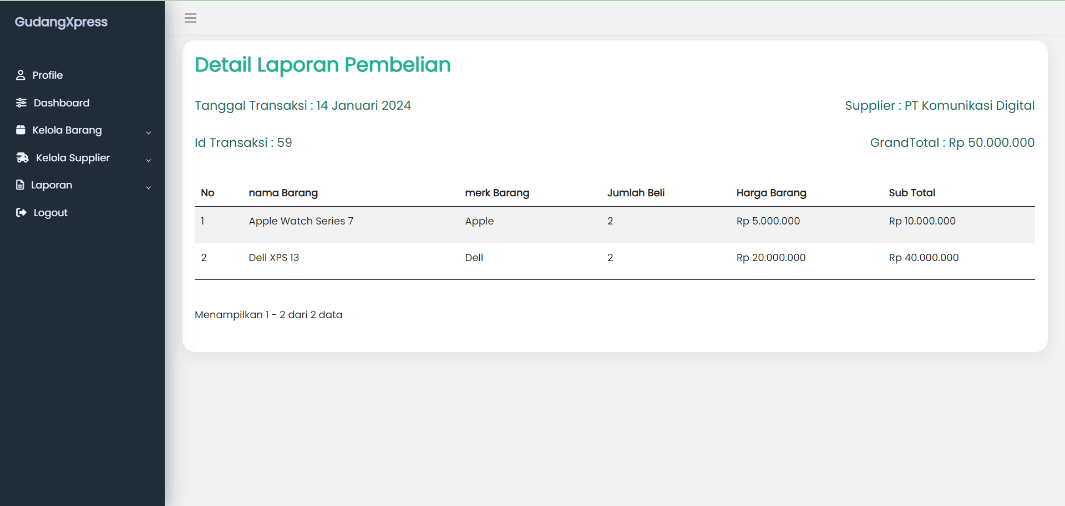

Gambar 3.3.10 Halaman Detail Laporan Pembelian

3.3.11 Halaman Laporan Penjualan

Halaman untuk menampilkan hasil transaksi penjualan barang yang menampilkan data dari kasir dengan memasukan grand total penjualan.

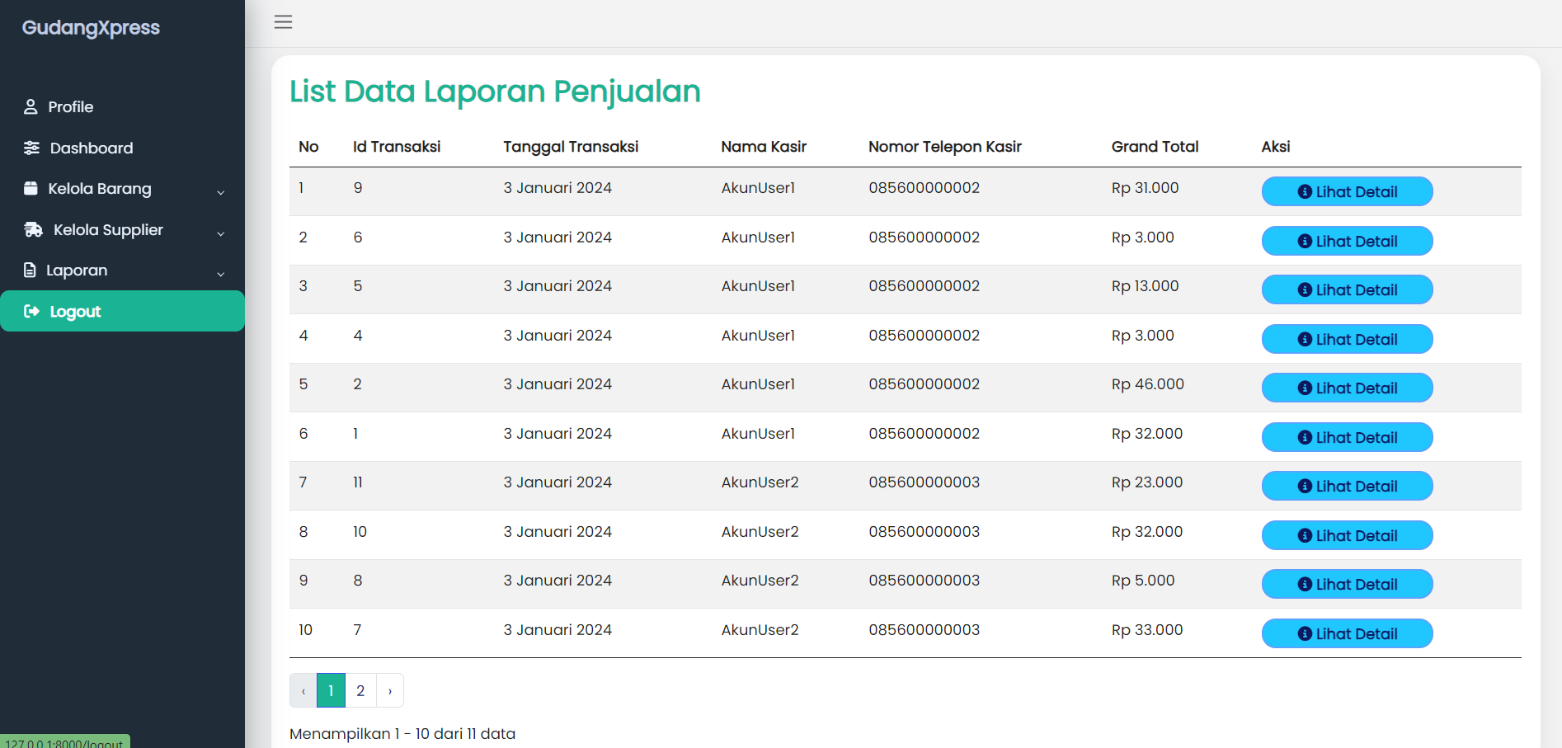

Gambar 3.3.10 Halaman Detail Laporan Penjualan

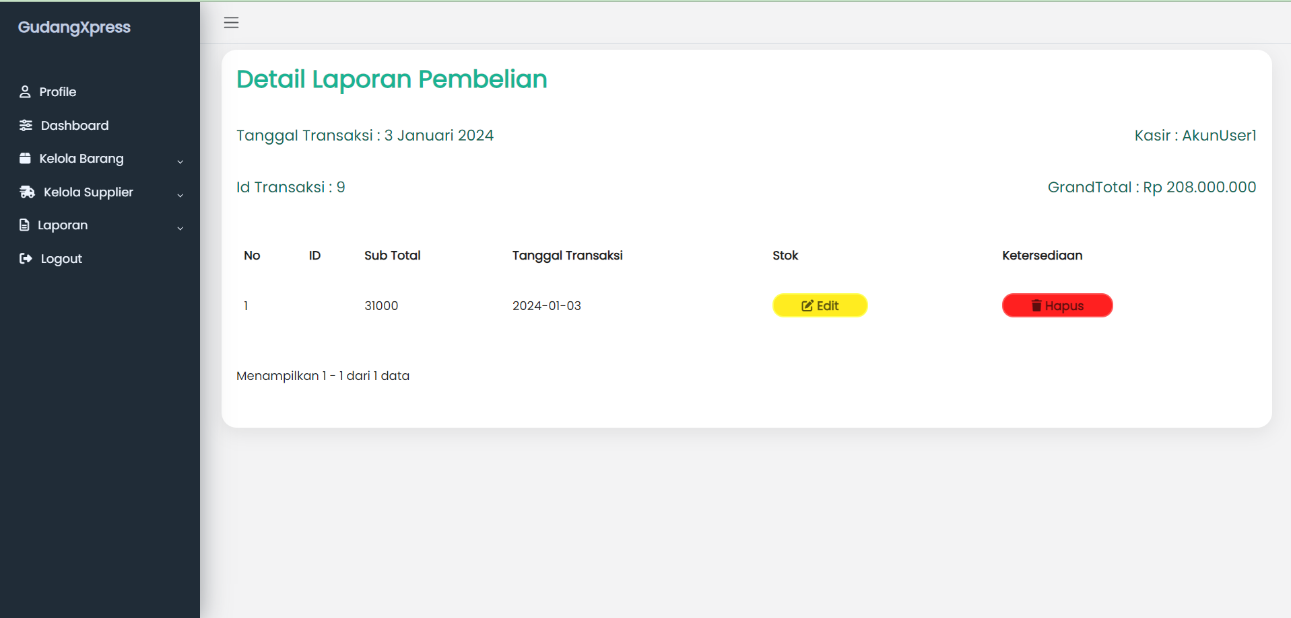

Gambar 3.3.10 Halaman Detail Laporan Penjualan

# **3.4. Realisasi Jadwal Pelaksanaan**

| **Summary** | **Assignee** | **Created** | **Updated** |
| --- | --- | --- | --- |
| Create Project Laravel | Andhika Rizky Cahya Putra | 2023-11-15 | 2023-11-15 |
| ERD dan Mockup | Zaky Naufal Farisky, Jonathan Felix Levid, Andhika Rizky Cahya Putra, Richie Jonathan Chaniago | 2023-11-15 | 2023-11-17 |
| Pembuatan Database dan migration | Andhika Rizky Cahya Putra, Jonathan Felix, Richie Jonathan Chaniago, Zaky Naufal Farisky | 2023-12-04 | 2023-12-05 |
| Controller | Andhika Rizky Cahya Putra, Jonathan Felix, Richie Jonathan Chaniago, Zaky Naufal Farisky | 2023-12-04 | 2023-12-05 |
| Model dan Seeder | Jonathan Felix Levid, Andhika Rizky Cahya Putra, Richie Jonathan Chaniago | 2023-12-12 | 2023-12-12 |
| Authentication | Richie Jonathan Chaniago | 2023-12-12 | 2023-12-13 |
| CRUD Barang dan Supplier | Andhika Rizky Cahya Putra, Richie Jonathan Chaniago, | 2023-12-02 | 2023-12-10 |
| Laporan pembelian, Laporan penjualan, laporan list barang, | Andhika Rizky Cahya Putra, Richie Jonathan Chaniago | 2024-01-05 | 2023-01-10 |
| Transaksi Pembelian dan Penjualan | Andhika Rizky Cahya Putra | 2024-01-10 | 2023-01-13 |

# **3.5. Realisasi Pembagian Tugas**

1. Backend : Jonathan Felix Levid
2. Backend : M Zaky Naufal Farisky
3. Frontend : Richie Jonathan Chaniago
4. Fullstack : Andhika Rizky Cahya Putra

# **3.6. Link Terkait**

1. <https://github.com/Web-Programming/project-akhir-perjuangan.git>
2. <https://www.figma.com/file/kJl1x81aSLSlqwMA3Od9zw/Untitled?type=design&node-id=0-1&mode=design&t=ND9L4enj7DrgrhuU-0>

## **BAB 4 Penutup**

# **4.1. Kesimpulan**

Kesimpulan dari hasil project kami ini adalah Aplikasi ini berhasil mencapai tujuan utamanya, yaitu meningkatkan efisiensi dalam manajemen inventaris barang elektronik. Pemantauan dan pengelolaan stok menjadi lebih mudah dan akurat. Proses transaksi di kasir berhasil dipercepat, memberikan pengalaman pelanggan yang lebih baik dan mengurangi waktu antrian.

# **4.2. Saran**

Saran kami Jika memungkinkan, pertimbangkan untuk mengintegrasikan aplikasi dengan platform e-commerce atau marketplace online terkemuka. Ini dapat membuka peluang baru dan memperluas cakupan pasar. Fokus pada pengoptimalan antarmuka pengguna (UI) dan pengalaman pengguna (UX) untuk memastikan aplikasi mudah digunakan dan menarik bagi pengguna akhir. Pengalaman pengguna yang baik dapat meningkatkan penerimaan aplikasi.